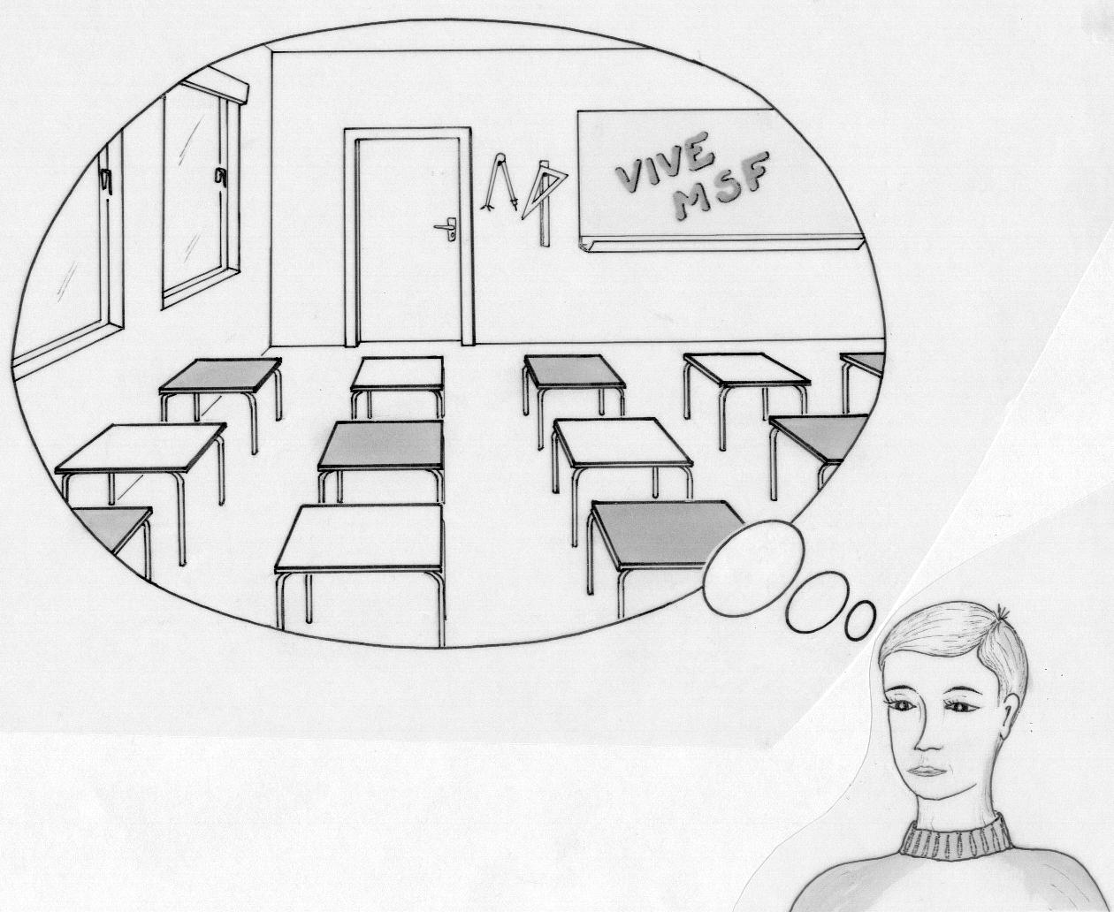


Zawody dla klas III gimnazjum i I licealnych
Zorganizowanych przez Inspection Pédagogique Régionale et l’IREM de Strasbourg

Konkurs 3 marca 2005

✓ Każde zadanie rozwiązywać na osobnej kartce.
✓ Wszystkie zadania poza zadaniami 2, 4, 6 i 7 powinny mieć komentarze i uzasadnienia.

✓ Każde rozpoczęte zadanie również będzie oceniane.
✓ Przy ocenie uwzględnia się estetykę pracy.

Zadanie 1 : 7 punktów
Rozwiązanie zadania powinno być zredagowane w języku angielskim, niemieckim, francuskim lub włoskim w minimum 30 słowach.
Zmieńcie miejsce !

In einem Klassenzimmer stehen in 5 Reihen jeweils 5 Einzeltische. Der Lehrer möchte, dass seine 25 Schüler die Plätze tauschen, indem sich jeder entweder auf den Platz davor, dahinter, rechts oder links setzt.
Peter weiß, dass sein Lehrer die Schüler gerne reinlegt. Er stellt sich die Tische wie ein Schachbrett vor, abwechselnd weiß und schwarz.
„ Was Sie verlangen, geht gar nicht! “
ruft er plötzlich. "Und ich kann es
Ihnen beweisen!"
Schreibt die Begründung von
Peter auf, die zeigt, dass
ein solches Vorhaben
unmöglich ist.

In una classe ci sono 5 file
ciascuna con 5 tavoli. Il professore
chiede ai suoi 25 studenti di spostarsi
seguendo l’indicazione :
“ognuno si sieda davanti o dietro o a destra o a sinistra del posto che sta occupando”.
Piero sa che il prof scherza volentieri. Immagina che i tavoli siano alternativamente di due colori, come nella scacchiera.
“Ciò che ci chiede è impossibile” replica “ed io posso provarlo”.
Riprodurre il ragionamento per mezzo del quale Piero riesce a dimostrare l’impossibilità di un tale movimento.
Dans une classe, il y a 5 rangées de 5 tables individuelles. Le professeur demande à ses 25 élèves de changer de place en respectant la consigne suivante : chacun prendra soit la place devant ou derrière celle qu'il occupait, soit celle à sa droite ou à sa gauche.
Pierre sait que son professeur aime plaisanter. Il imagine
que les tables sont alternativement de 2 couleurs
comme les cases d'un damier...
“¡Ce que vous nous demandez est impossible !”
s'écrie-t-il alors “et je peux vous le prouver”.
Ecrire le raisonnement de Pierre demuestra la qui démontre l'impossibilité
d'un tel mouvement.

In a classroom there are 5 rows of
5 Individual tables. The teacher asks his
25 pupils to change seats obeying
the following order: each pupil
will either take the seat in front
or behind the seat he occupies
or take the one on his right or left.
Peter knows that his teacher
often plays jokes. He imagines
that the tables have two colours
alternately, just like the squares of a checkerboard.
"What you ask us to do is impossible, he then exclaimed, and I can prove it!"
Write Peter's thought process, which proves that such a movement is impossible.

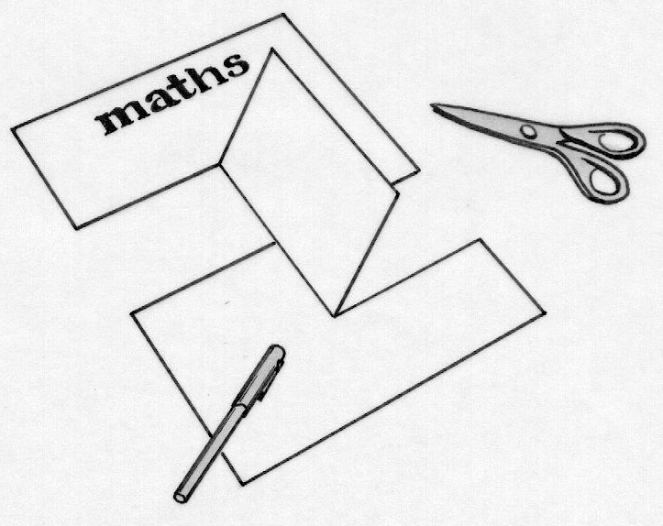

Zadanie 2 : 5 punktów
Papel’Art

Na biurku Anny Michał znalazł kartkę papieru przeciętą i złożoną w zadziwiający sposób, bez żadnego klejenia, tak jak na rysunku obok.
Wyciąć, a potem złożyć w ten sam sposób kartę odpowiedzi. Powinna ona stanowić jedną całość.
Zadanie 3 : 7 punktów

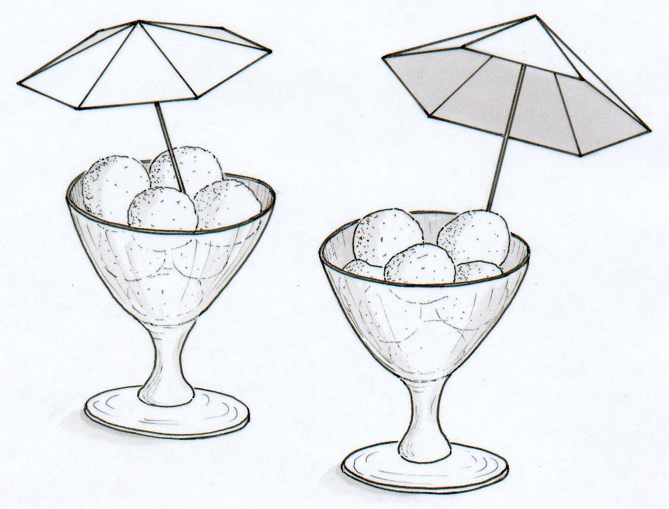
Parasolki

Aby udekorować potrawy na przyjęciu urodzinowym Ikar wykonał parasolki z papieru według następującej instrukcji :
Parasolka ma kształt ostrosłupa o podstawie sześciokąta foremnego o boku 5 cm. Ściany boczne tego ostrosłupa są przystającymi trójkątami równoramiennymi. Krawędzie boczne ostrosłupa mają długość 6 cm.
Wykonać z jednego kawałka papieru siatkę tego ostrosłupa i przykleić ją na karcie odpowiedzi. Obliczyć z dokładnością do jednego milimetra wysokość otrzymanego w ten sposób ostrosłupa.

Zadanie 4 : 5 punktów
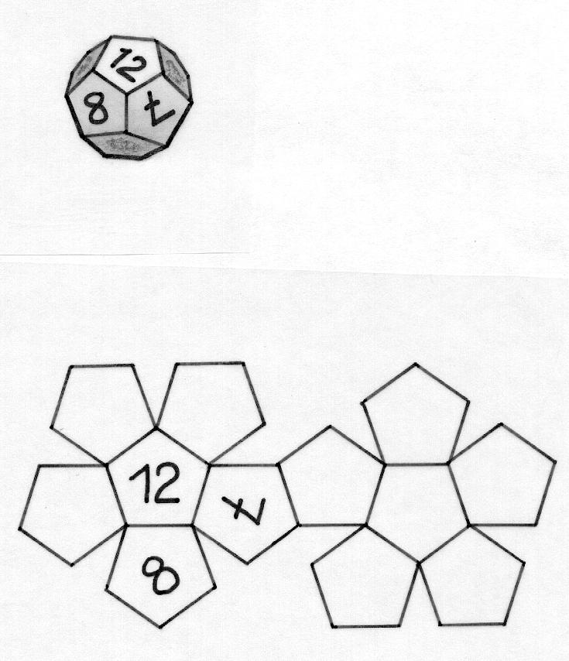
Od kostek do Kostka
Kostek, wielki amator gier towarzyskich, posiada piękną kolekcje kostek do gry. Jedna z nich jest w kształcie dwunastościanu. Ścainami tej bryły są pięciokąty foremne, parami równoległe i ponumerowane od 1 do 12. Tak jak w kostce sześciennej, tutaj też suma oczek na ścianach równoległych jest zawsze taka sama.
Wykonac siatkę tej bryły i ponumerować siany, zgodnie ze schematem rysunku.

Zadanie 5 : 7 punktów

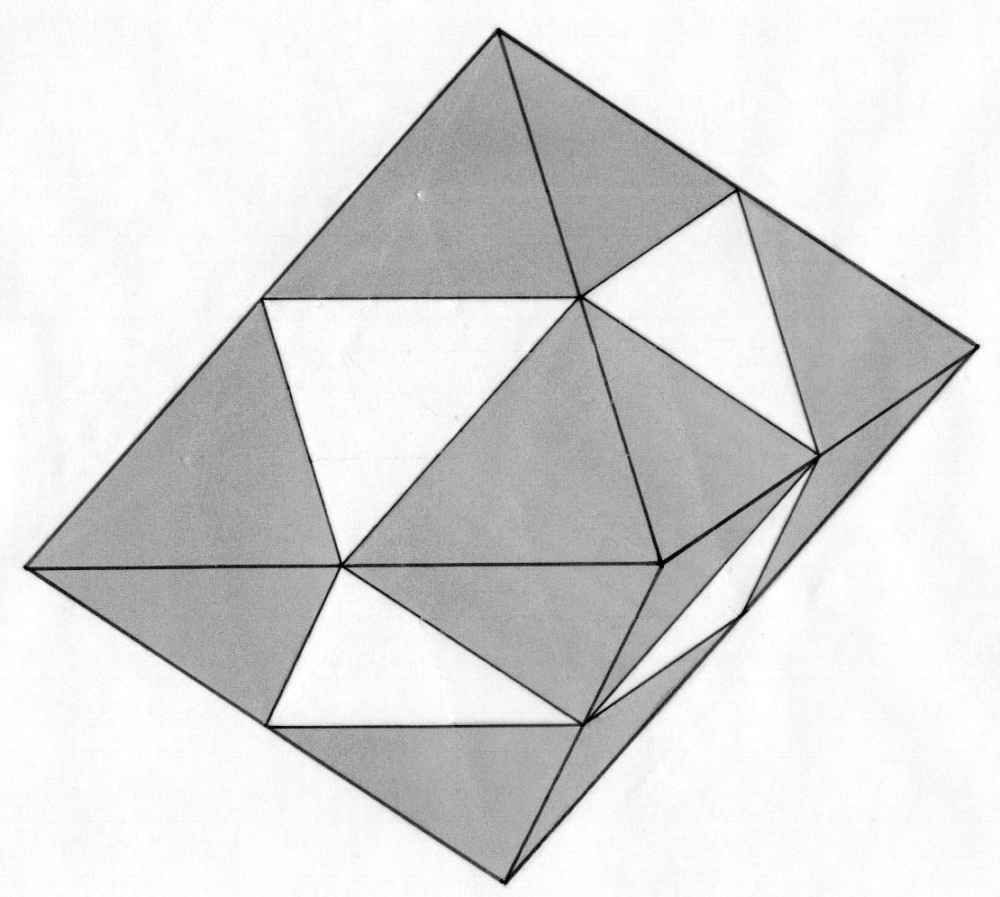
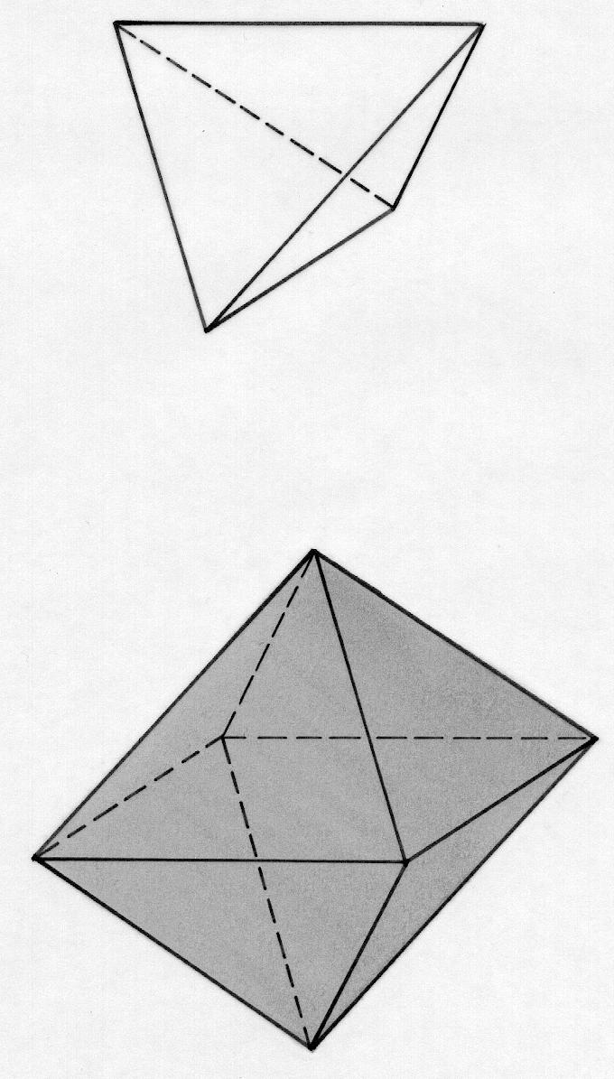
Wypełnienie

Figury powyżej przedstawiają czworościan T₁ i ośmiościan O₁. Wszystkie ich ściany są trójkątami równobocznymi o boku 1.
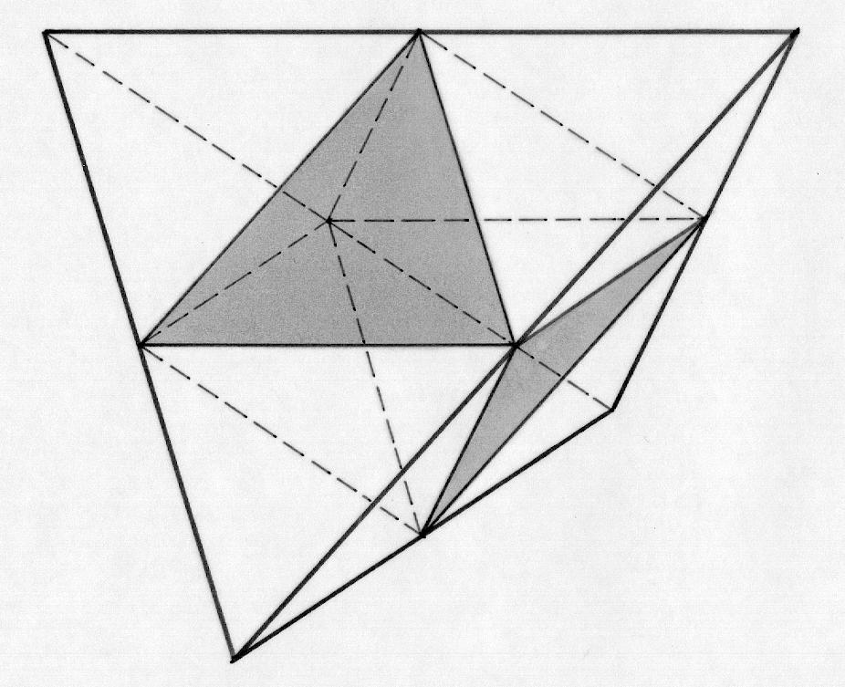
Powyżej przedstawiono wypełnienie czworościanu T₂ o boku 2 czworościanami T₁ i jednym ośmiościanem O₁.

Na tym rysunku przedstawiono wypełnienie ośmiościanu O₂ o boku 2, czworościanami T₁ i ośmiościanami O₁.
Kolorem szarym przedstawiono widoczne ściany ośmiościanów.
Ile czworościanów T₁ i ośmiościanów O₁ potrzeba aby wypełnić czworościan T₄ o boku 4 ? A ile, by wypełnić ośmiościan O₄ o boku 4 ? Odpowiedzi uzasadnij.

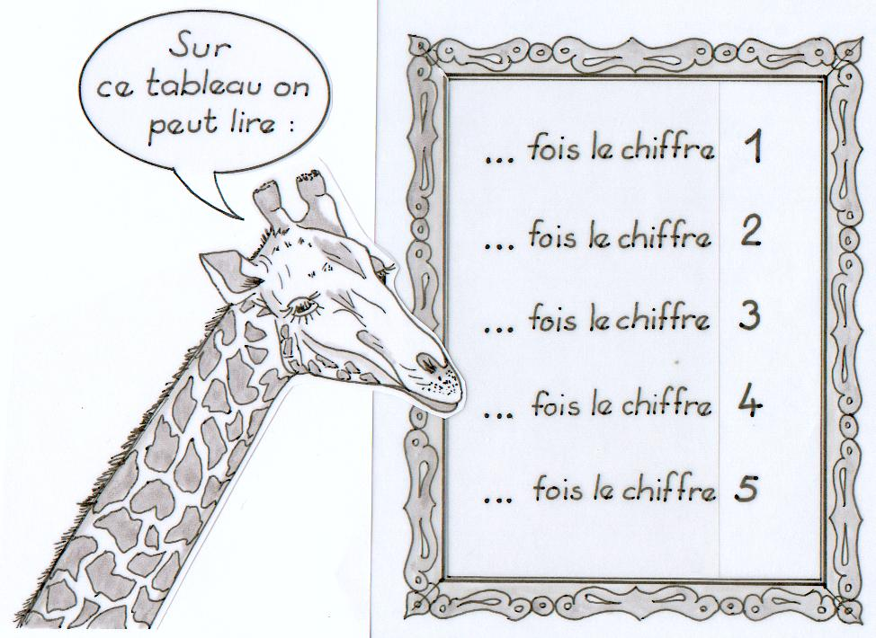

Zadanie 6 : 5 punktów
Samoodniesienie

Tekst żyrafy : « Na obrazku można odczytać (występuje) : »
Tekst z obrazka : « ... raz(y) cyfra 1 », « ... raz(y) cyfra 2 ».. itd
Na obrazku w miejsce kropek wpisz cyfry tak, aby tekst był precyzyjny i prawdziwy.

Zadanie 7 : 7 punktów

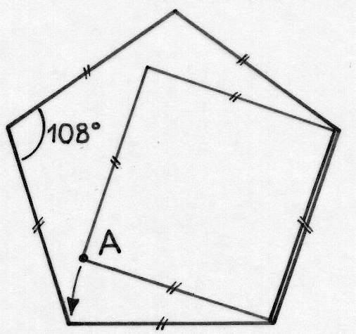
Spacerujący kwadrat
Kwadrat o boku 8 cm toczy się nieskończenie wiele razy w pięciokącie foremnym o boku 8 cm w taki sposób, że przynajmniej jeden z jego wierzchołków pokrywa się z jednym wierzchołkiem pieciokąta.
Na karcie odpowiedzi narysuj czerwonym kolorem krzywą wyznaczoną przez punkt A, który jest wierzchołkiem kwadratu.

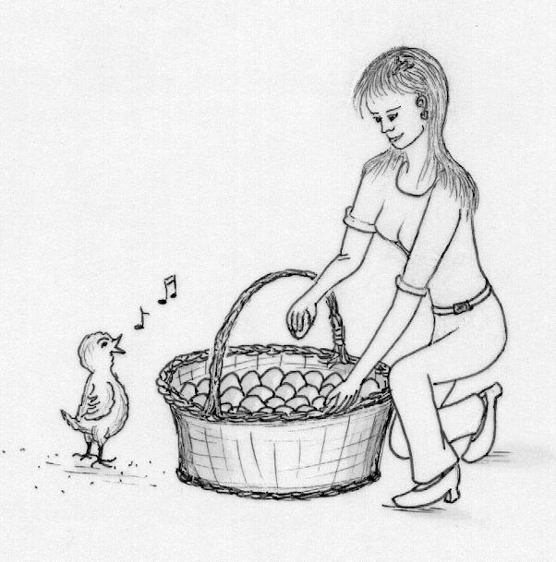

Zadanie 8 : 5 punktów
Niepokorny omlet

Maria chce przygotować koszyk z jak najmniejszą ilością jajek, ale w taki sposób, że :
- jeśli będziemy wyjmować jajka po dwa, to w koszyku zostanie jedno jajko,
- jeśli wyjmiemy je po 3, zostaną 2,
- jeśli wyjmiemy je po 4, zostaną 3,
- jeśli wyjmiemy je po 5, zostaną 4,
- jeśli wyjmiemy je po 6, zostaną 5,
- jeśli wyjmiemy je po 7, koszyk będzie pusty.
Oblicz ile jajek Maria powinna włożyć do koszyka ? Odpowiedź uzasadnij.

Zadanie 9 : 7 punktów

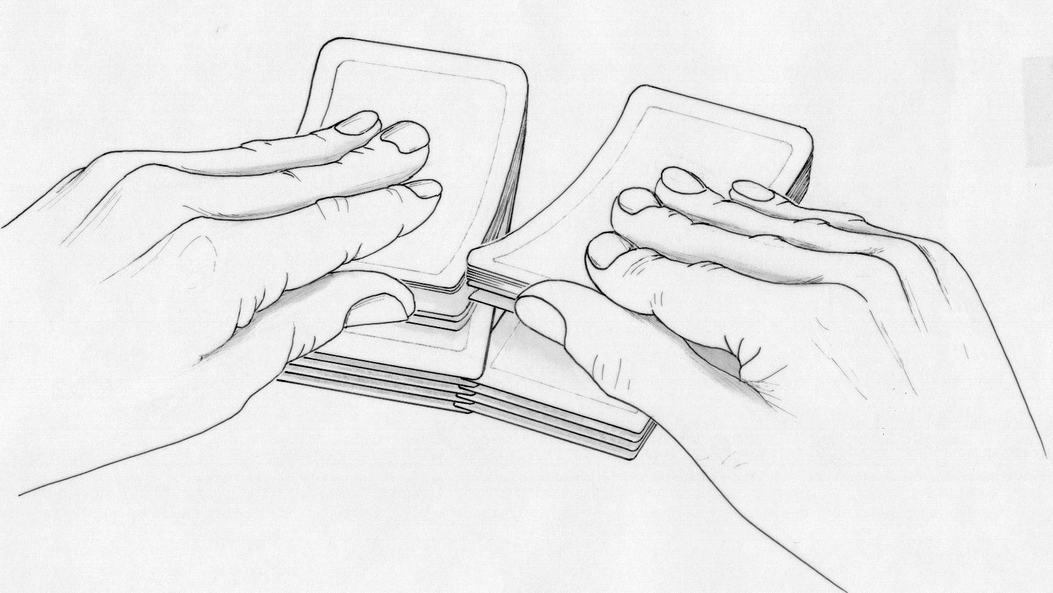
Saloonpoker
Mały Joe i Old Ognistoręki spotkali się w saloonie ze słynnym Black Jacky’iem, aby rozegrać partyjkę w karty. Talia składa się z 32 kart ponumerowanych od 1 do 32.
Jeszcze przed wyjaśnieniem przyjaciołom zasad gry, Black Jacky potasował karty.
W tym celu umieścił złożone karty na stole, zdjął z wierzchu dokładnie 16 kart i bez odwracania położył je z prawej strony pozostałych. Następnie wymieszał karty tak, że karty z obu kupek ułożyły się na przemian, jedna z kupki lewej, jedna z prawej, a na samym dole znalazła się spodnia karta z lewej kupki. W ten sposób otrzymał jedną kupkę z 32 wymieszanymi kartami. Czynności te powtórzył jeszcze wielokrotnie.
Mały Joe jest przekonany, że to nie jest dobry sposób na potasowanie kart.
Wykazać, że po wielokrotnym powtórzeniu powyższych czynności, rezultat będzie zadziwiający.

Zadanie 10 : 10 punktów

To się buja !
Oto trzy rysunki przedstawiające Pawła, Janka, Igora i Franka na huśtawce.
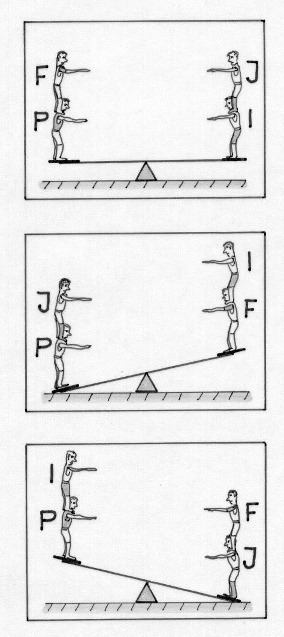

Który z nich jest najcieższy ? Który z nich jest najlżejszy ?
Czy można ustawić tych czterech braci w kolejności według wagi ciała ?Odpowiedzi uzasadnij.
Zadania dla klas I liceum

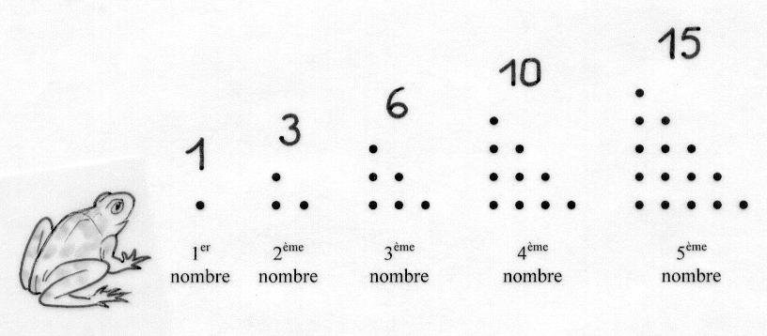
Zadanie 11 : 5 punktów
Dwa trójkąty za jeden kwadrat
Na rysunku przedstawiono pięć pierwszych liczb trójkątnych.

Wykazać na rysunku lub obliczając, na trzech przykładach, że suma dwóch kolejnych liczb trójkątnych jest kwadratem pewnej liczby. Założyć, że ta reguła jest prawdziwa dla wszystkich liczb trójkątnych i obliczyć 2005 liczbę trójkątną.

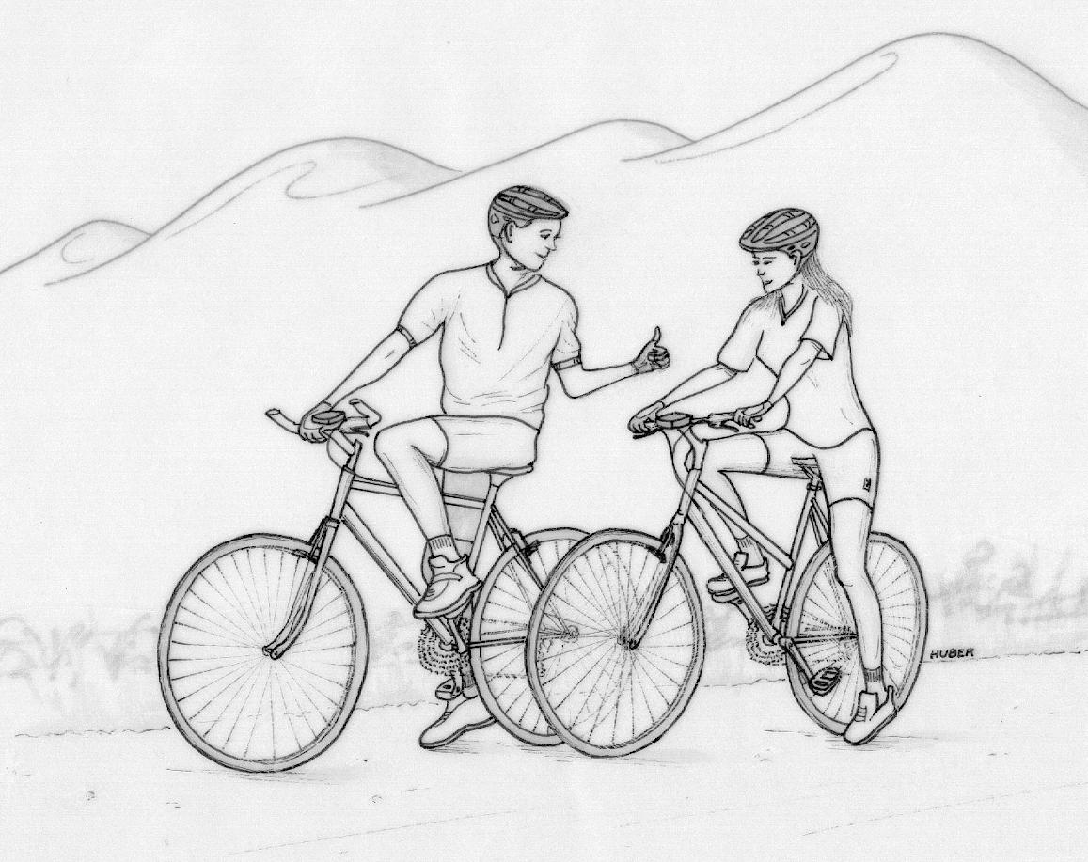

Zadanie 12 : 7 punktów
Na rowerze

Dwójka cyklistów Paulina i Irek spotkali się na przejażdżce rowerowej. W tym momencie licznik Pauliny wskazywał, że poruszała się ze średnią prędkością 24 km/h, a na licznik Irka było: 30 km/h. Od tej chwili jechali razem i przebyli 27 km.
Gdy się żegnali licznik Pauliny wskazywał, że przejechała średnio 25 km/h, a licznik Irka wskazywał 29 km/h.

Jaka jest całkowita droga przebyta przez Paulinę ?
A ile w sumie kilometrów przejechał Irek ?

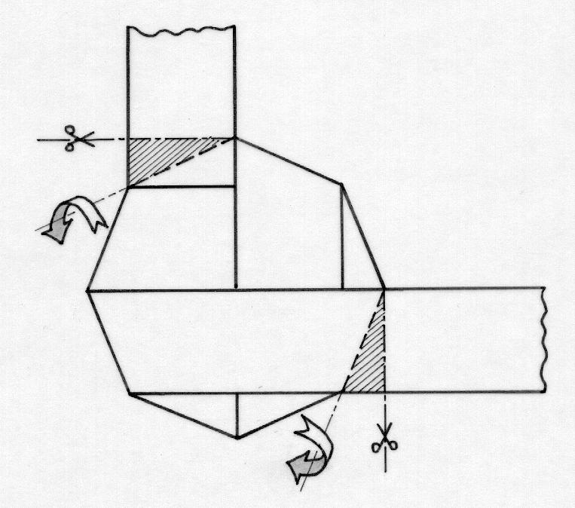

Zadanie 13 : 10 punktów

Ośmiokątny węzeł

Jolanta nawija wstążkę w podany na rysunku sposób na ośmiokąt foremny wpisany w okrąg o promieniu 4 cm.
Tak nawinięta wstążka pokrywa dokładnie obie strony ośmiokąta.

Obliczyć szerokość wstążki a także jej minimalną długość, wystarczającą do całkowitego pokrycia obu stron ośmiokąta.
Przykleić tak owinięty ośmikąt na karcie odpowiedzi.

